绵阳市初2013级学业考试暨高中阶段招生考试地理部分
第I卷
- 选择题
地图是学习地理的工具，通过两年的学习，同学们均具备了运用地图、了解地理事物的能力。下面地图，相信同学们能正确阅读。
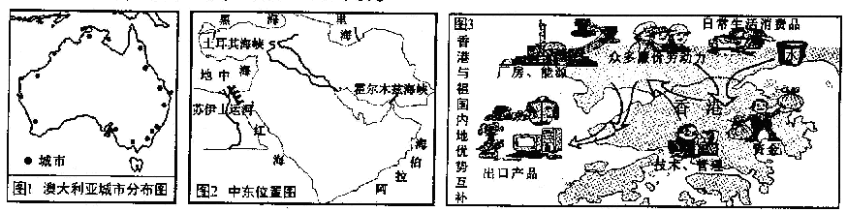
1、澳大利亚地广人稀，图1中城市多分布在
A、北部地区 B、内陆地区 C、东南沿海地区 D、西部地区
2、图2中苏伊士运河沟通
A、里海与阿拉伯海 B、红海与地中海 C、红海与阿拉伯海 D、黑海与地中海
3、香港与祖国内地血肉相连，图3中香港可为内地提供
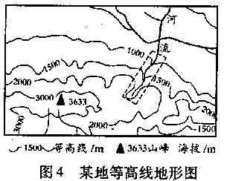
A、日常生活消费品 B、先进技术和管理 C、众多廉价劳动力 D、产品消费市场
4、图4“▲3633山峰海拔/”属于地图三要素中的
A、比例尺
B、方向
C、图例和注记
D、图名
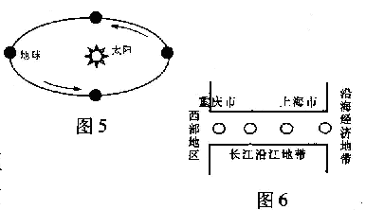
小咪总是用画记录自己学习的过程。以下是他的两幅地理简笔画。
5、图5反映的内容最可能是
A、地球处转 B、地球公转
C、地球上的五带 D、昼夜交替
6、图6展示了长江沿江地带的
A、位置和自然条件
B、生态问题及治理
C、纽带和辐射作用
D、自然资源的分布
生活中很多“小事”都蕴含丰富的地理知识。你意识到了吗？
7、某地政府用下面图片对外宣传。你认为当地经济可重点发展
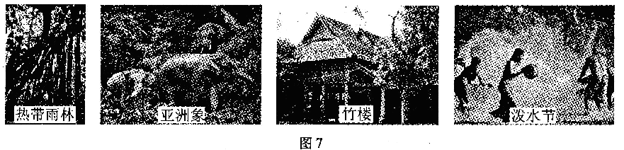
A、种植业 B、畜牧业 C、旅游业 D、高新技术产业
8、夏收季节一些农民将麦杆直接焚烧在田地里。对此你的看法是
A、引起污染降低空气质量 B、会降低土壤的肥沃程度
C、农产品得到充分利用 D、麦杆还田的最佳方式
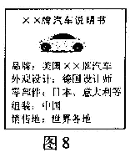
9、北方俗话“春耕、夏种、秋收、冬藏”表明影响农业生产的主要因素是
A、市场 B、政策 C、地形 D、气候
10、朋朋家新买了辆轿车。读轿车说明书（图8）我们能够感觉到当今世界
A、国际竞争日益激烈
B、经济联系促进国际合作
C、国际矛盾和冲突剧烈
D、国家间经济各成一体
11、奶奶做饭最喜欢使用山西老陈醋。你知道山西的简称是
A、冀 B、皖 C、滇 D、晋
12、以下行为，符合资源节约或合理利用的是
A、到商场购物向服务员索要塑料袋
B、经常乘公共汽车去奶奶家
C、每年给每个朋友发一张新年贺卡
D、洗衣洗碗使用大量洗涤剂
“中国龙”——黄河哺育了灿烂的中华文明。“中国龙”身体上也存在“病症”（如图9）。同学们，让我们一起来“把脉”并“对症下药”。
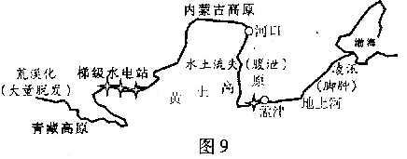
13、黄河下游“脚肿”（地上河）形成的原因主要是
A、中游水土流失
B、中游围湖造田
C、上中游兴修水电站
D、气候干旱河流断流

14、医治黄河“腹泻”（水土流失）的最佳“药方”是
A、退耕还林 B、退耕还湖 C、加固大堤 D、南水北调
人口问题是当今世界发展首要的问题，请同学们多关心。
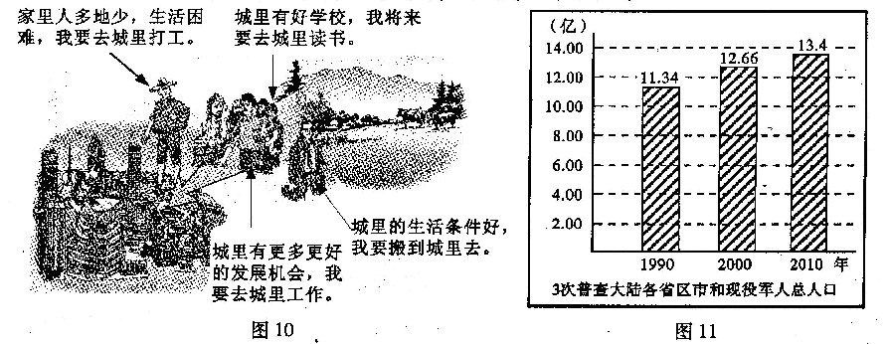
15、图10反映的人口现象是
A、数量过多 B、城市人口比乡村人口多
C、增长过快 D、乡村人口向城市迁移
16、图11反映近20年来我国人口
A、总量不断减少 B、总量增加一倍 C、增长速度减慢 D、增长速度加快
两年地理学习培养了我们的科学探究精神和科学实验能力。
17、科学家考察发现，南极大陆是一块
A、平原为主的大陆 B、森林覆盖的大陆
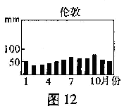
C、热带为主的大陆 D、冰雪覆盖的大陆
18、气象学家测量、收集并整理出伦敦降水资料（图12），其季节分配特征是
A、各月降水分配较均匀
B、降水集中在夏季
C、降水集中在冬季

D、各月几乎无降水
19、小敏正在做的模拟实验（图13）是为了印证
A、水土流失
B、大陆漂移
C、海底扩张
D、山脉形成
20、我国最早建立的高新技术开发试验区是
A、北京中关村 B、中国科技城——绵阳
C、上海浦东新区 D、沪宁杭工业区
二、综合题
45、（14分）2012年3月金砖（RICBS）国家领导人第四次大会在印度举行，五国领导人就国际形势、经济、金融发展等问题交换了意见。读下列图表，回答问题。
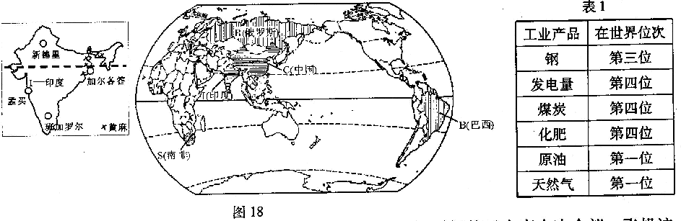
（1）中国、俄罗斯、南非和巴西四国领导人均坐飞机到新德里出席本次会议。飞机这种交通工具的优点是 。
（2）俄罗斯地跨 两洲。读表1“俄罗斯主要工业产品在世界的地位”可知，俄罗斯自然资源丰富， （选填：重工业或轻工业）发达。
（3）印度黄麻产量世界第一。麻纺织工业靠近原料产地可降低生产成本。图中印度的四个城市，最有发展麻纺织工业优势的是 。
（4）南非经济发达，这与撒哈拉以南非洲以 为主的经济有所不同。
（5）1992年联合国环境与发展大会呼吁巴西保护亚马孙平原上的 植被。2011年，南非全球气候大会旨在防止因 （选填：自然原因或人类活动）导致全球气候恶化。

46、（24分）家住绵阳的张明同学设计了一条“四大地理区域之旅”的考察线路（图19），目的是感受祖国山河的辽阔与壮美，各民族的团结与和谐。
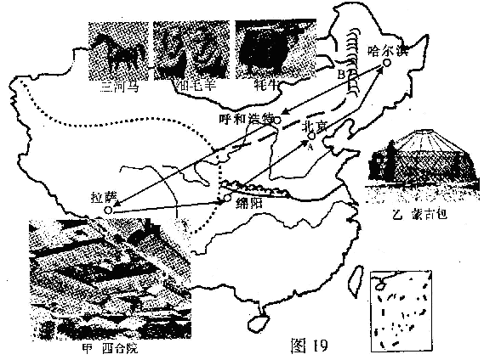
（1）当火车穿行在辽阔的A
平原上时，张明看到的铁道两旁几乎全是正在收割或收割后的 （选填：麦地或稻田）。
（2）在北京一下火车，张明便迫不及待地来到天安门广场，兴奋地在人民大会堂等建筑前留影，感受北京作为全国 中心的氛围。
（3）从哈尔滨到呼和浩特，火车穿越了季风区与非季风区分界线B山脉 ，张明发现智慧的人民因地制宜，在山上发展 业，与山麓两侧农业类型不同。
（4）旅行中，张明与当地居民一起生活和劳作。在呼和浩特周边体验了 （选填：甲或乙）的民居生活，在拉萨郊区与牧民一起放牧 （选填：细毛羊、牦牛、三河马）。
（5）从绵阳到呼和浩特，年降水量逐渐 ，气候越来越干燥，因此张明嘴唇愈来愈干燥；拉萨因海拔 ，昼夜温差大，即使盛夏的晚上也要穿较厚的外套；从拉萨坐汽车回绵阳途中，要注意防范暴雨引发的山地灾害，如 等。
（6）由图可知，张明这次旅行依次到达的四大地理区域是：南方地区（绵阳）→ （北京、哈尔滨）→ （呼和浩特）→青藏地区（拉萨）。

47、（22分）和平与发展是时代的主旋律，祖国每一寸土地我们都有责任保卫和建设。读图20，回答下列问题。
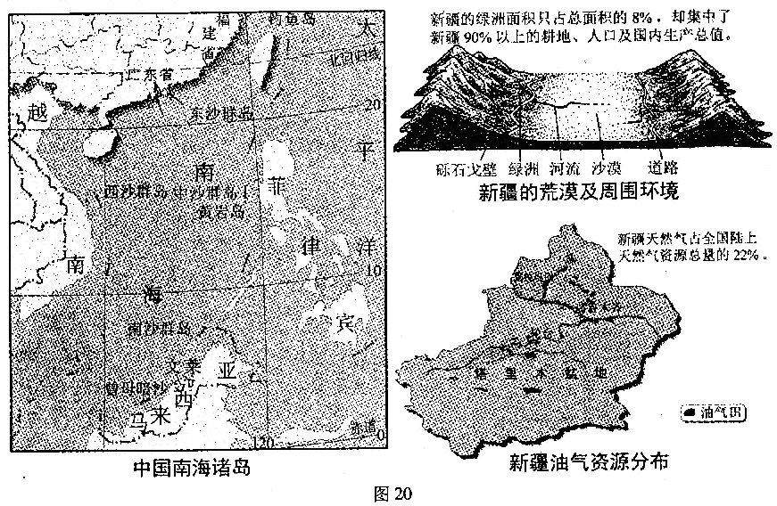
（1）我国是一个海陆兼备的国家，左图中与我国海陆均相邻的国家是 。位于南海中的黄岩岛属于我国的 群岛，它与钓鱼岛等岛屿自古以来都是我国的领土。
（2）珠江三角洲地区毗邻港澳特区，眺望东南亚，是我国 的前沿，主要发展 型经济，1980年国家在此建立了 和珠海经济特区。
（3）台湾岛是我国面积 的岛屿。居民中绝大部分是 省和广东省移民的后代。
（4）新疆地处亚欧大陆内部，大部分地区为植被稀少的 。新疆天然气资源丰富，是我国 （能源调配工程）的源头。
（5）新疆是 族等少数民族集中分布区，他们与汉族共同发展了富有特色的 农业，生产出大量棉花、甜菜和多种瓜果供给全国各民族同胞。



